Методическая разработка
интегрированной НОД на тему
«В гостях у Деда Мороза»
с использованием мультимедийной презентации (ИКТ).
Автор: Калугина Виктория Викторовна, воспитатель МБДОУ «Детский сад №340» г.о.Самара.
Описание материала: Данный материал будет полезен воспитателям детей старшего дошкольного возраста при проведении бесед к Новому году.
Цель: формирование представлений о тереме Деда Мороза.
Задачи:
•Совершенствовать умение детей слушать воспитателя и своих сверстников; понимать вопросы, правильно формулировать ответ на них.
•Воспитывать интерес к главному новогоднему герою – Деду Морозу.
Ход беседы:
Воспитатель:
В валенках и в шубе,
С ёлкой и с мешком.
Все его мы любим,
Все его мы ждём.
Борода седая,
Усы и красный нос,
Все его мы знаем.
Это ... .
Дети: Дед Мороз.
Воспитатель: Сегодня Дед Мороз приглашает нас к себе в гости в свой сказочный терем. Кто помнит, где находится его терем?
Дети: В городе Великий Устюг.
Воспитатель: В Великом Устюге у Дедушки свои владения, там и стоит его гостеприимный терем, куда мы сейчас и отправляемся.
Слайд №1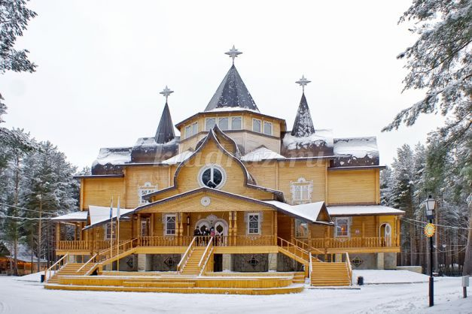
Воспитатель: Дом у Дедушки Мороза большой и уютный, в нем 12 комнат и тронный зал. Дедушка хороший хозяин, потому и в комнатах порядок и всегда что-то новенькое.
Слайд №2
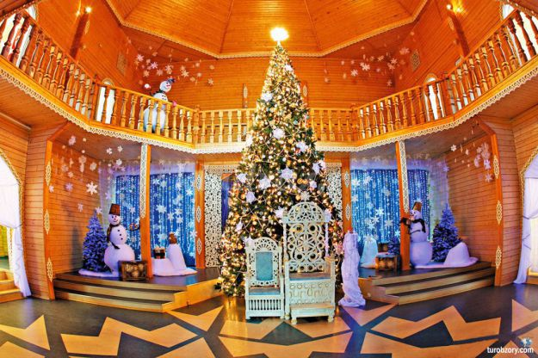
Воспитатель: Заходя в терем, мы оказываемся в Тронном зале. Что стоит в центре зала?
Дети: Ёлочка.
Воспитатель: На самом видном месте стоит красавица – ель, украшенная гирляндами, бантами, снежинками, шарами.
Воспитатель: Дети, как вы думаете, почему зал так назван?
Дети: (высказывают свои мнения)
Воспитатель: Возле ёлочки стоят два трона- один Дедушки Мороза, а чей же второй?
Дети: Снегурочки.
Воспитатель: Приедет Снегурочка в гости к Дедушке и присядет рядом. Будут вместе гостей встречать.
Слайд №3
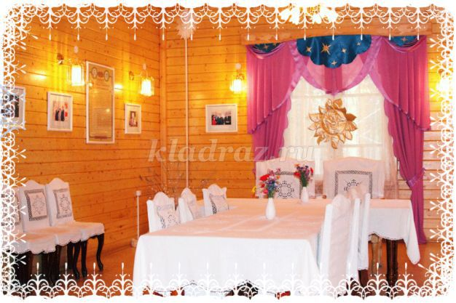
Воспитатель: А эта комната называется -Комнатой желаний. Подумайте, почему?(Воспитатель выслушивает ответы детей.)
Воспитатель: Здесь все желание исполняются! Нужно закрыть глазки и под звон колокольчика загадать желание. И оно обязательно исполняется! Главное, чтоб желание было добрым.
Воспитатель: Давайте тоже попробуем загадать желание.
Слайд №4
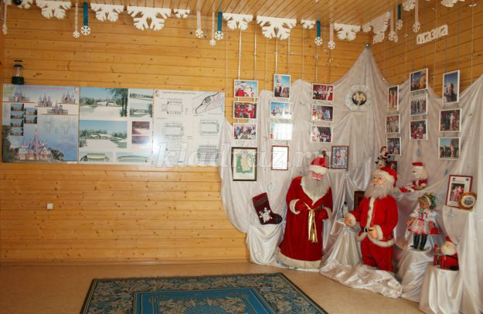
Воспитатель: Это - Комната проектов. По-другому её называют «комнатой будущего». Здесь можно узнаете о том, как будут выглядеть владенья Мороза через 20-30 лет.
Слайд №5
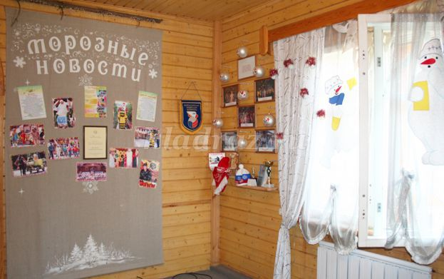
Воспитатель: Перед рабочим кабинетом Сказочного Волшебника есть приемная. Это Комната важных дел. Здесь личный секретарь Дедушки Мороза работает –наши письма разбирает, да «Морозные новости» рассылает о встречах и визитах, переговоры ведет с другими волшебниками или важными людьми.
Слайд №6
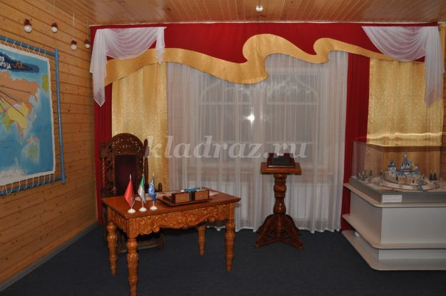
Воспитатель:А вот и сам кабинет Дедушки. Что вы видите в кабинете?
Дети: (ответы)
Воспитатель: Чем же занимается в своем кабинете Дед Мороз?
Дети: Работает, читает письма, которые ему пишут дети.
Воспитатель: В рабочем кабинете стоит стол, за которым Зимний Волшебник читает письма от детей со всего мира, да добрые дела совершает.
Слайд №7
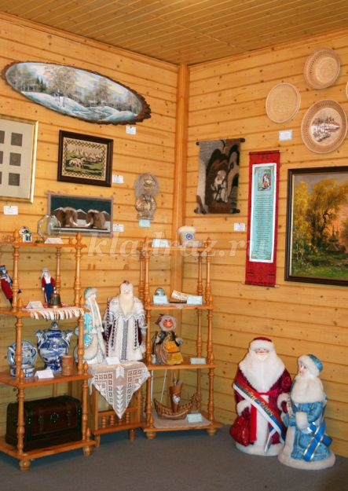

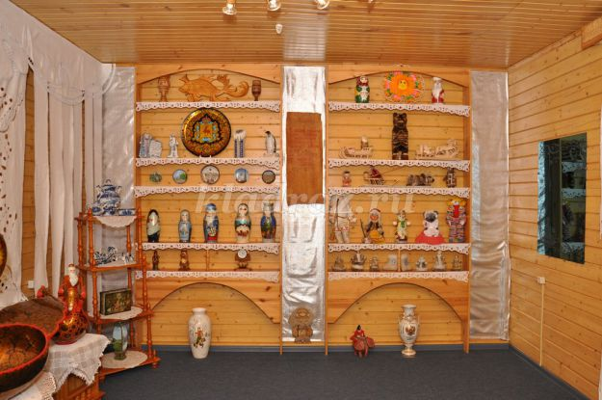
Воспитатель: Есть в сказочном доме и комната подарков, которые Дедушка Мороз получает от гостей. Каждый год эту коллекцию пополняют подарки от сказочных коллег. Тут есть дары из Кукобоя, Украины, Белоруссии, Риги, Швеции, Германии.
Воспитатель: Посмотрите, как много разных подарков!
Воспитатель: А вы любите получать подарки на Новый год?
Дети: (ответы)
Воспитатель: А где на Новый год лежат подарки?
Дети: (ответы)
Воспитатель: Елочка приготовила для вас задание, справитесь?
Проводится Физминутка «Елочка».
Горит огнями елочка, под нею тени синие, Поднимаем руки вверх
Колючие иголочки, как будто в белом инее. Опускаем через стороны, вниз
Огни на елке яркие повсюду зажигаются. Наклоны вправо, влево
Во всех домах, по всей стране ребята улыбаются Ходьба на месте, улыбка
Слайд №8
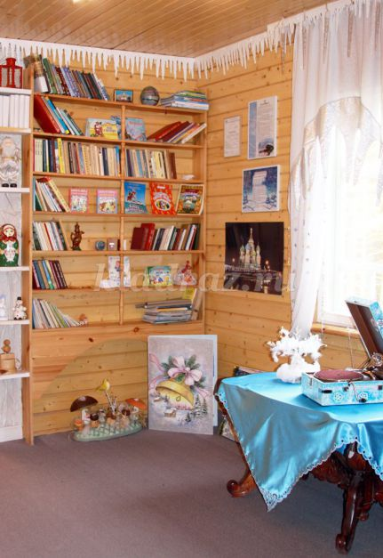
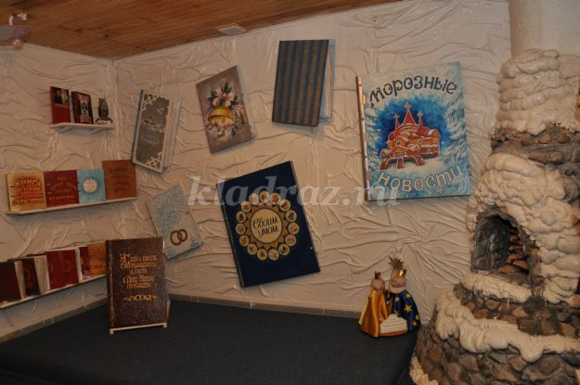
Воспитатель: Дальше мы попадаем в самую «умную» комнату волшебного дома. Кто догадался, что это за комната, наполненная книгами?
Дети: Это библиотека.
Воспитатель: Да, и книг здесь превеликое множество. Есть книги подаренные, есть написанные в Доме Дедушки Мороза, а есть книги особенные – книги-великаны.
Слайд №9
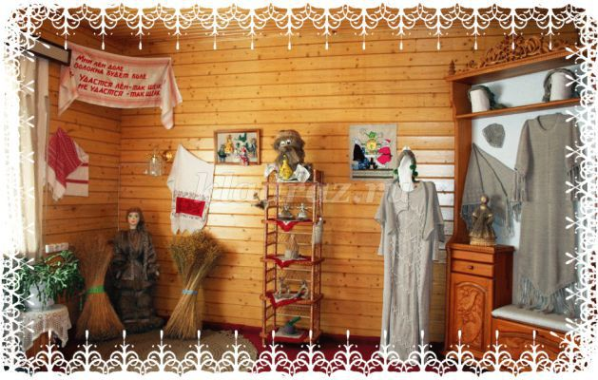
Воспитатель: Вологодская область славится льном. Ему в тереме Дедушки Мороза отведена отдельная комнатка – это комната льна. Здесь представлены разные изделия изо льна. Посмотрите, кто стоит в левом углу?
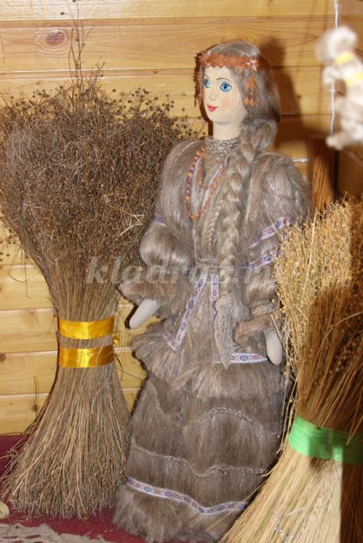
Дети: (ответы)
Воспитатель: Это кукла оберег, зовут её Берегиня. Она охраняет сказочный очаг.
Слайд № 10
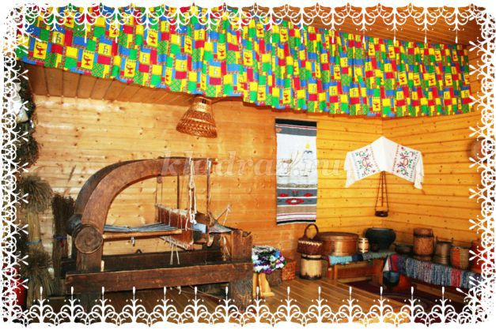
Воспитатель: У мастериц Дедушки Мороза есть в доме отдельная уютная комната. Так она и называется – комната мастериц. Как вы думаете, чем занимаются мастерицы в этой комнате?
Дети: (ответы)
Воспитатель: Много работы у рукодельниц: надо для Деда Мороза костюмы летние и зимние шить, всю свиту нарядить, за убранством терема следить. А еще и сувениры с подарками к новогодним праздникам приготовить.
Слайд №11
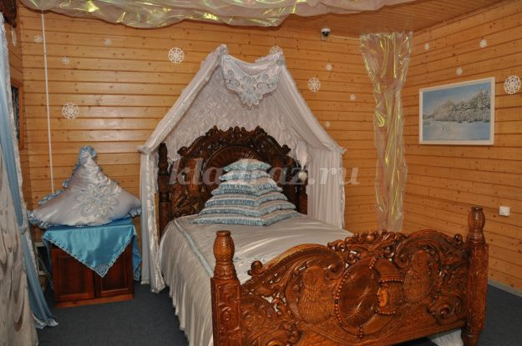
Воспитатель: А сейчас мы с вами перенесёмся в спальню Деда Мороза. Что вы здесь видите?
Дети: Большую кровать.
Воспитатель: И кровать эта непростая, а сказочная, она украшена резьбой по дереву. Покрывало вышито морозным узором. Подушек на перине ровно семь штук, на каждый день недели своя.
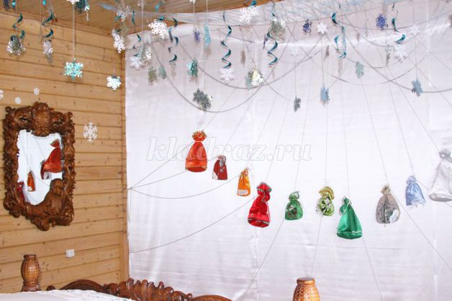
Воспитатель:На стене мешочки развешаны, в них хранятся сказки для снов.
А давайте посчитаем сколько мешочков.
Дети: (ответы)
Слайд №12
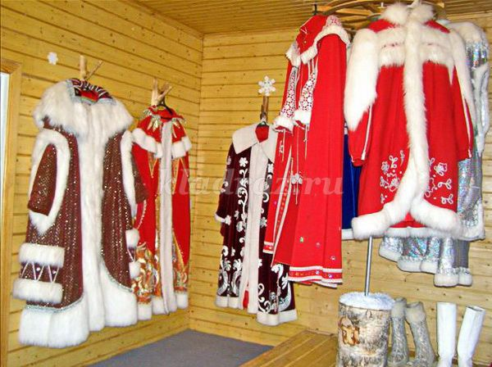
Воспитатель: Чтобы узнать, какие наряды у Мороза есть, нужно просто заглянуть в гардеробную. Здесь хранятся разные костюмы Дедушки. Есть зимние и летние, нарядные и спортивные.
Воспитатель:Давайте опишем наряды Деда Мороза.
Дети: (ответы) (красные, меховые, блестящие и т.п.)
Слайд №13
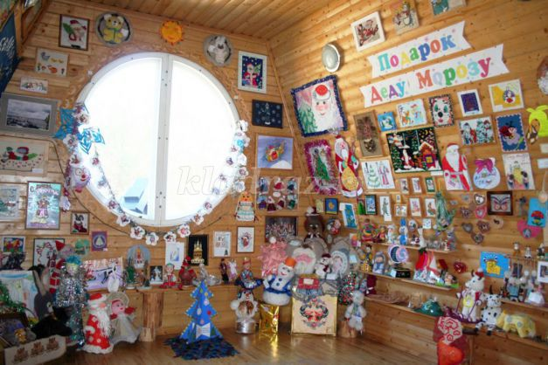
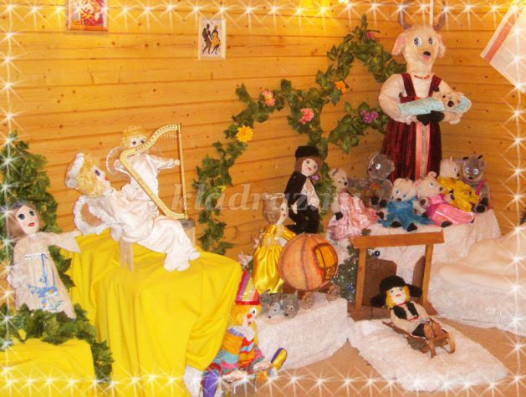
Воспитатель: Самая любимая комната в доме у Дедушки Мороза – детская. В этой комнате представлена выставка детских сказок, чтобы дети поближе были к своим любимым сказочным героям, а взрослые — вспоминали свое детство.
Слайд №14
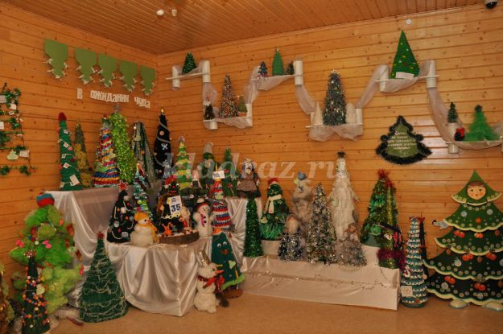
Воспитатель: А вот и последняя комната, в которую я вас приглашаю. Кто-нибудь догадается как она называется?
Дети: (ответы)
Воспитатель: Это - комната ёлочек. Посмотрите, сколько здесь разных ёлочек! Сделали их дети из разного материала: шишек, бумаги, пластиковых пакетов, печенья, ткани и даже кружева.
Воспитатель: Сейчас давайте проведем пальчиковую гимнастику «Елочка».
Пальчиковая гимнастика «Ёлочка».
Утром дети удивились, (разводят руки в стороны, подняв плечи)
Что за чудеса случились
Этой ночью новогодней.
Ожидали, что угодно, (сжимают и разжимают пальцы)
А увидели парад:
В ряд снеговики стоят, (руками рисуют в воздухе три круга)
Глазки весело горят, (закрывают и открывают ладонями глаза)
А перед ними ёлочка (хлопают в ладоши)
Пушистая, в иголочках.
Воспитатель: Вот и закончилось наше путешествие по терему Деда Мороза. Кому какая комната понравилась больше всего?
Дети: (ответы)
Воспитатель: Дети, я предлагаю вам пофантазировать и нарисовать любую комнату Деда Мороза, а может кто-то придумает свою комнату.

